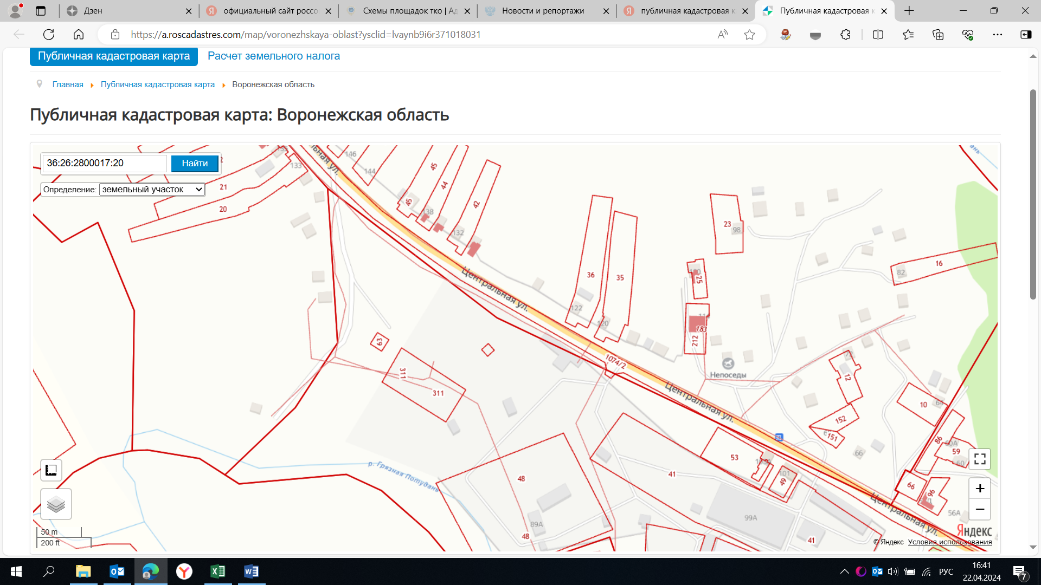

8

9

8. с. Россошь, улица Центральная, напротив дома № 70

9. с. Россошь, улица Центральная, напротив дома № 127